**GIP: Smart IoT Parking Lot**

Kenji Theys & Altin Reciça

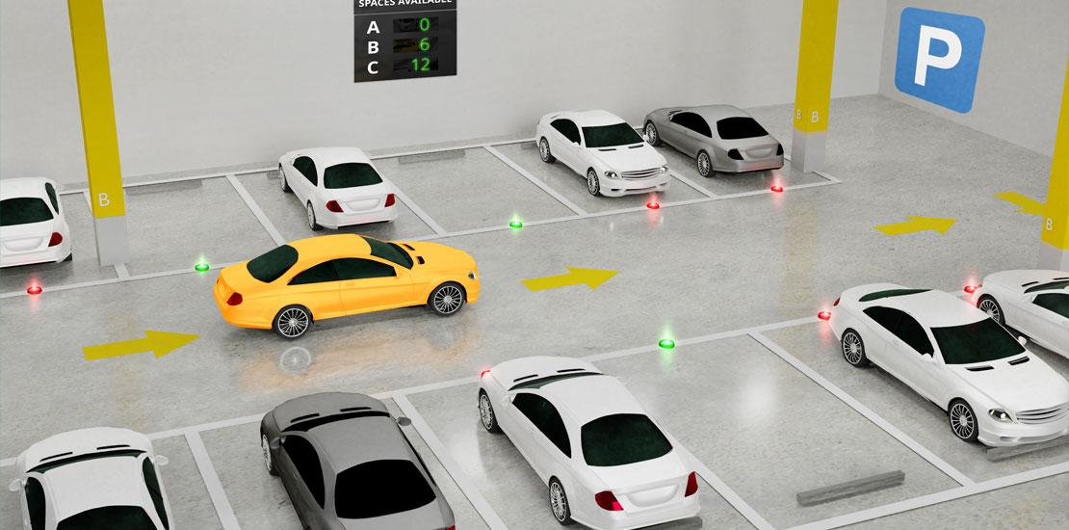

2021-2022

T.I. Don Bosco Hoboken

**GIP: Smart IoT Parking Lot**

Kenji Theys & Altin Reciça



2021-2022

T.I. Don Bosco Hoboken

## **Inhoudstafel**

**Inhoudstafel** **4**

**Voorwoord** **5**

**Inleiding** **6**

**Proces** **7**

**Concept** **8**

**Hardware** **9**

**Software** **11**

Arduino 12

PHP/MySQL 16

CSS 18

**Elektronisch schema** **19**

**Constructie** **20**

**Conclusie** **21**

**Logboek** **22**

**Bibliografie** **25**

Esp32 27

SRF-02 28

Infrarood Sensor 30

20X4 lcd 32

Leds 33

## **Voorwoord**

We zijn Kenji Theys en Altin Reciça. We zijn leerlingen in het 6de jaar ICT aan het Don Bosco T.I. te Hoboken. Onze GIP gaat over een parking met integratie van Internet of Things. Het is een manier om een normale parking efficiënter en slimmer te maken. Hiermee kunnen automobilisten zeer snel een parkeerplaats reserveren zonder het enige problemen.

Om deze GIP waar te maken zijn er een paar mensen te bedanken. Eerst ………………………………………………………

## 

## 

## **Inleiding**

In dit huidige tijdperk waar de auto steeds meer en meer wordt gebruikt, zien we meer auto’s op de baan en wordt het moeilijker om parkeerplaatsen te vinden. Om dit te voorkomen zijn er slimme parkings aangelegd waar je aan de ingang al op een display kunt zien of er nog open plaatsen zijn.

Het doel van dit soort parkings is om mensen tijd te laten besparen tijdens het zoeken naar een parkeerplaats voor je auto. De persoon in kwestie hoeft met zijn auto tot aan de slagboom te rijden van de oprit en de sensor zal dan een auto detecteren en zal de bareel zo open laten gaan. Wanneer de persoon dan verder de parking in rijdt zal hij aan de hand van een lampje de status van iedere parking kunnen zien (als de lamp groen brandt dan zal de parking nog vrij zijn, maar als de lamp rood brandt dan is de parking bezet). Als de persoon de parking wenst te verlaten hoeft hij zich maar naar de uitrit te begeven waar hij aan de hand van een sensor de auto gedetecteerd wordt en de bareel open laat gaan om zo buiten te kunnen rijden. Sommige parkings hebben ook de optie om een parkeerplaats te kunnen registeren via een website of een app van deze parking en dan zal de status van de parkeerplaats oranje branden in de parking.

Om demonstratie en onderhoud gemakkelijk te houden, heb ik voor dit project een kleinere versie gemaakt. 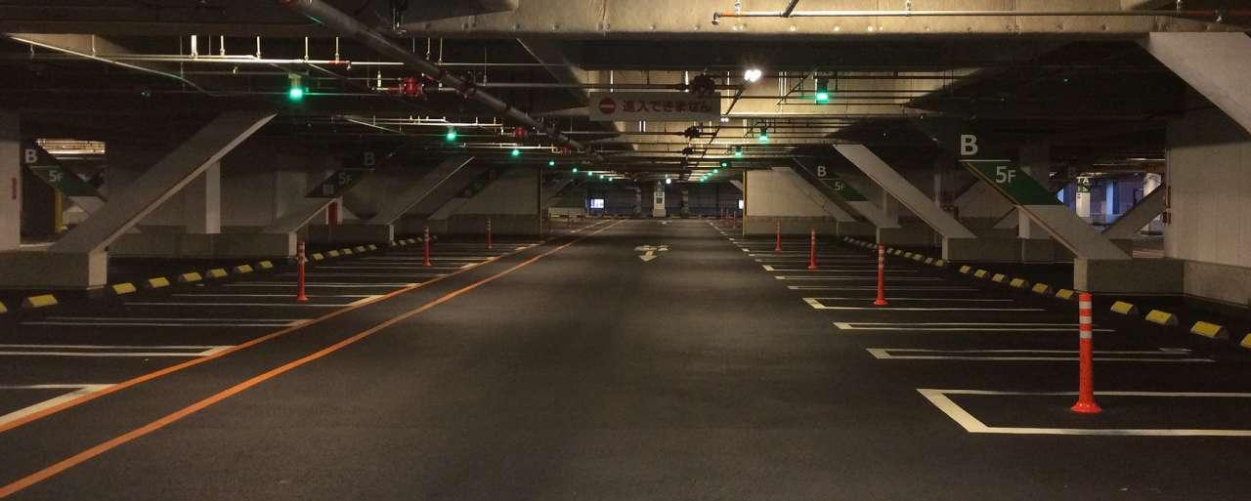

## 

## **Proces**

Parkeren

Een parkeergarage is een voorziening waar automobilisten hun auto (meestal) overdekt kunnen parkeren. Om de parkeergarage op te kunnen rijden moet je eerst langs de ingang- slagboom passeren. De slagboom opent pas als de sensor voor de slagboom een auto detecteert. Als de auto dan door rijdt naar een open parkeerplaats dan zal de status van de parkeerplaats veranderen naar bezet. Als de auto van de bezette parkeerplaats afrijdt dan zal de status veranderen naar open. Om de parkeergarage te verlaten moet je naar de uitgangslagboom rijden en dan zal de sensor de slagboom openen.

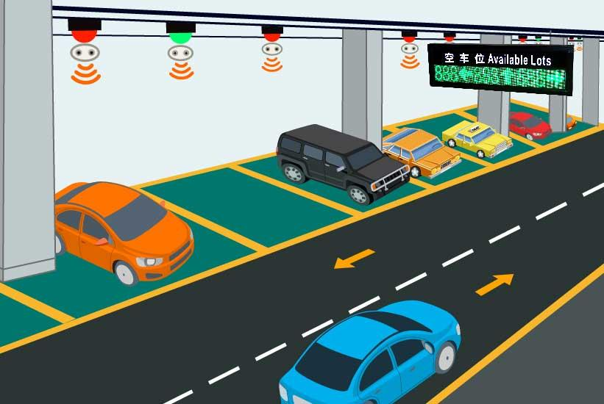

## **Concept**

Ingang: wanneer de infrarood sensor een signaal detecteert dan leest de esp32 het signaal binnen en stuurt de motor om te laten draaien(open of dicht doen)

Parkeerruimte: wanneer de ultrasoon sensor een signaal detecteert dan leest de esp32 het signaal binnen en dan stuurt de esp de data door naar de database. De status van de parkingplaatsen wordt geupdate.

Visualisatie: Het script neemt dan de waarde van uit de database en stuurt die waarden dan naar de webpagina

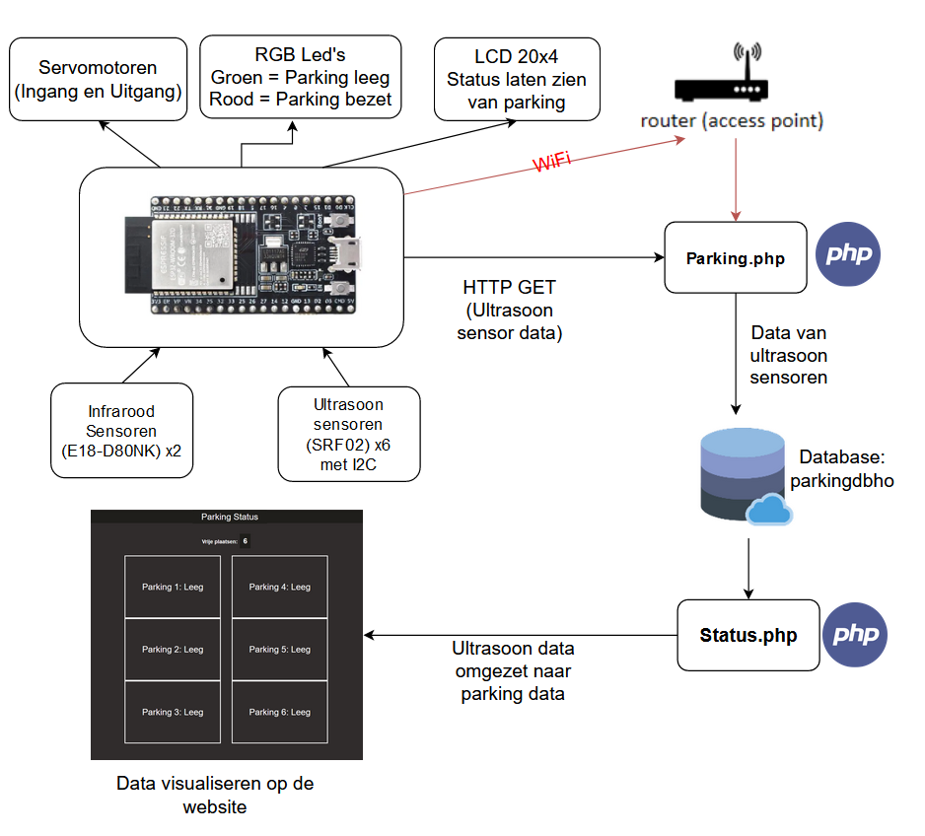

## 

## 

## 

## **Hardware**

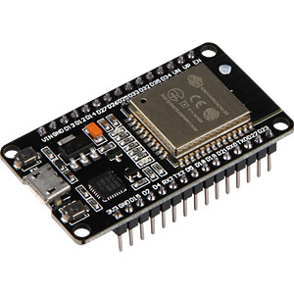

ESP32 is de microcontroller dat we hebben gekozen om de componenten te besturen. We hebben dit gebruikt omdat het een WiFi module heeft en andere MCU’s zoals de arduino hebben dat niet. Het heeft ook een betere processor dan de ESP8266 dus dat wilt zeggen sneller uploaden en meer dingens tegelijker tijd kan doen. Zie van achter voor de datasheet.

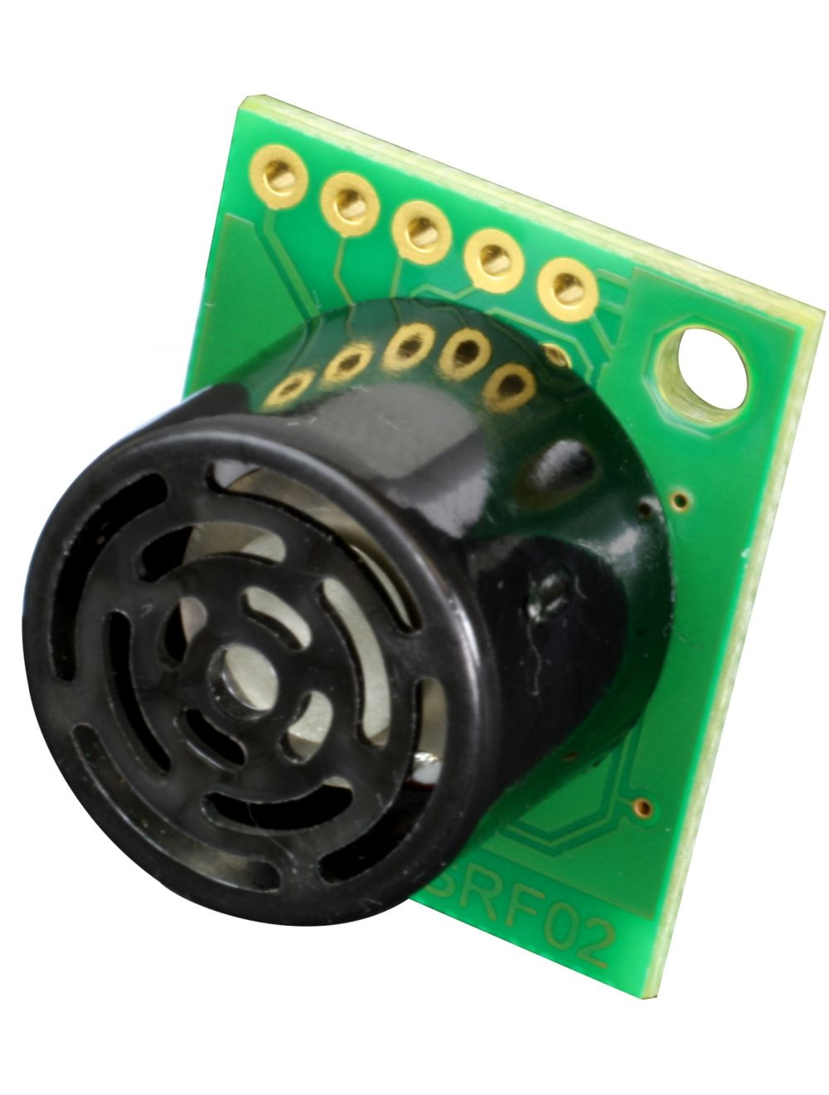

De SRF02 is een ultrasone afstandsmeter. Het gebruikt I2C dus 2 I/O pinnen om de data te lezen. Ultrasone sensoren werken door een geluidsgolf uit te zenden met een frequentie die boven het bereik van het menselijk gehoor ligt. Zie van achter voor de datasheet.

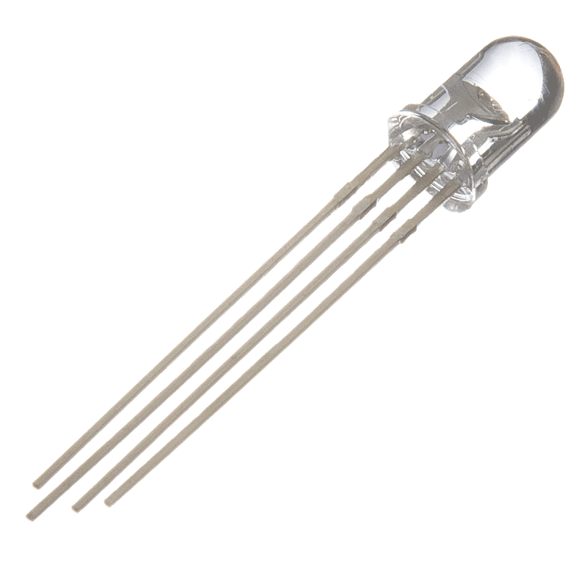

Een RGB-LED is in feite een LED-pakket dat bijna elke kleur kan produceren. Het is een 4 pin rgb led dit bevat 3 kleuren pinnen en 1 ground pin. Door bepaalde leds aan te doen kan jij de verschillende kleuren krijgen.

( vb. rood + groen = geel ) Zie van achter voor de datasheet.

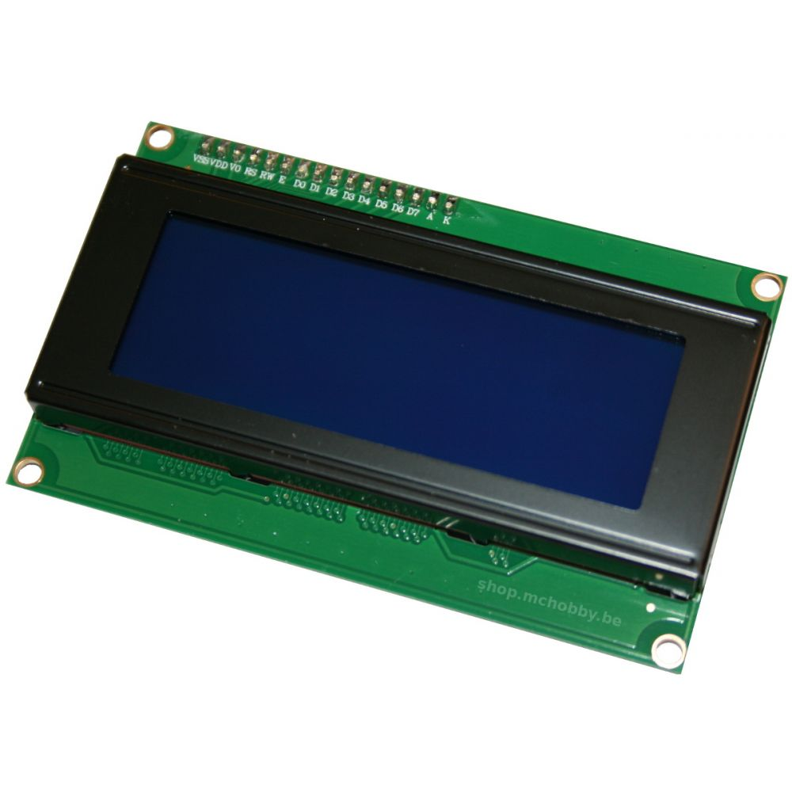

LCD gebruikt een I2C adapter om de aansluiting makkelijker te maken. Het verbruikt slechts twee I/O-pinnen die niet eens deel uitmaken van een set digitale I/O-pinnen en kan ook worden gedeeld met andere I2C-apparaten. Zie van achter voor de datasheet.

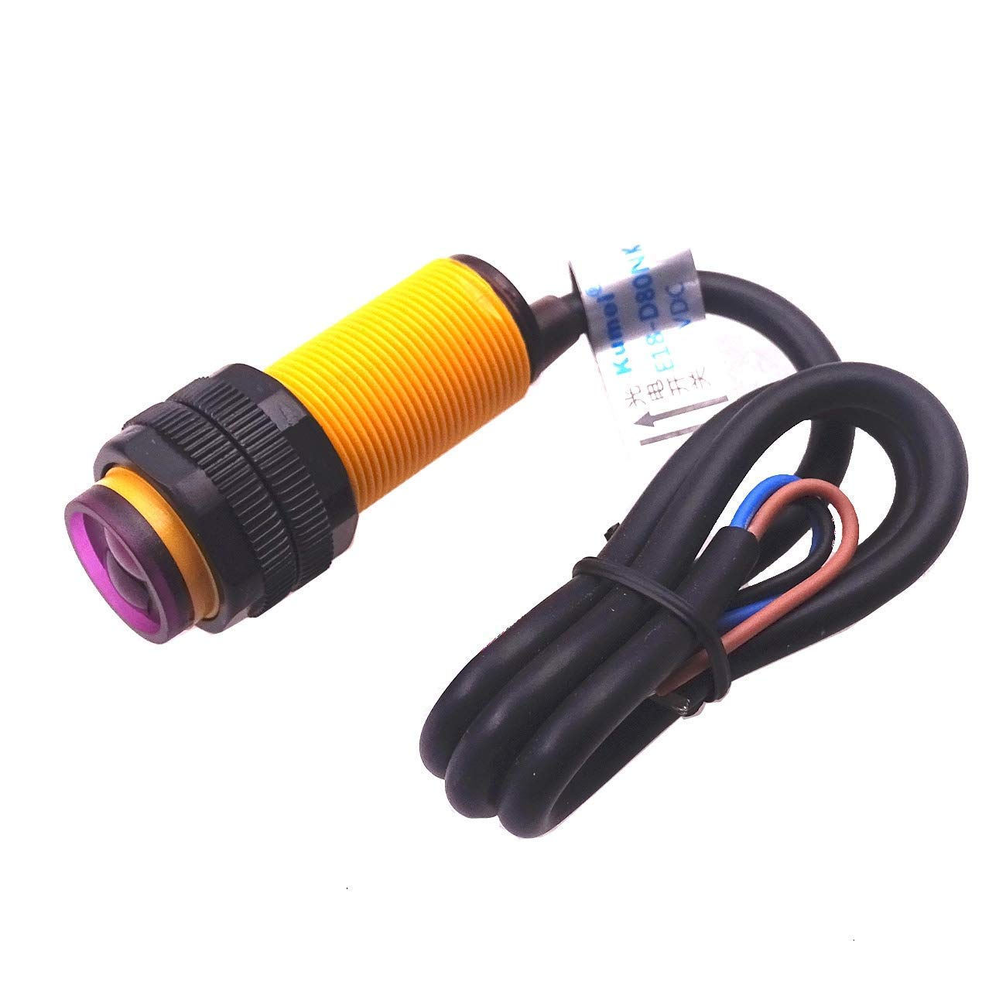

IR-sensor is een eenvoudig elektronisch apparaat dat IR-straling uitzendt en detecteert om bepaalde objecten/obstakels in zijn bereik te ontdekken.Infraroodsensor is de meest gebruikte sensor in draadloze technologie waarbij afstandsbedieningsfuncties en detectie van omringende objecten/obstakels betrokken zijn. Zie van achter voor de datasheet.

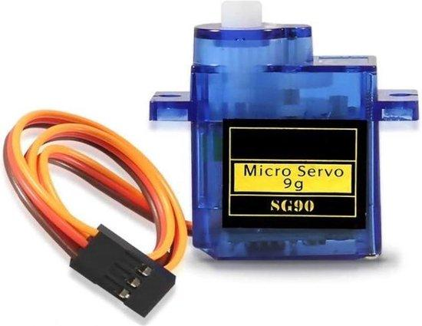

De servomotor is een samenstel van vier dingen: een normale gelijkstroommotor, een reductiekast, een positie sensor en een regelcircuit.Servo is een elektromagnetisch apparaat dat een negatief feedbackmechanisme gebruikt om een ​​elektrisch signaal om te zetten in gecontroleerde beweging. Zie van achter voor de datasheet.

## **Software**

PHP is een server-side scripttaal die is ingebed in HTML. Het wordt gebruikt om dynamische inhoud, databases, het volgen van sessies te beheren en zelfs hele e-commercesites te bouwen.



Structured Query Language (SQL) is de standaard en meest gebruikte programmeertaal voor relationele databases.



Staat voor "Windows, Apache, MySQL en PHP". Het wordt vaak gebruikt voor webontwikkeling en interne tests, maar kan ook worden gebruikt om live websites te bedienen.



CSS (Cascading Style Sheets) wordt gebruikt om webpagina's op te maken en op te maken, bijvoorbeeld om het lettertype, de kleur, de grootte van uw inhoud te wijzigen, deze in meerdere kolommen te splitsen of animaties en andere decoratieve elementen toe te voegen.

Arduino IDE is speciale software die op uw systeem draait en waarmee u schetsen (synoniem voor programma in Arduino-taal) kunt schrijven voor verschillende microcontrollers. De Arduino-programmeertaal is gebaseerd op een zeer eenvoudige hardware-programmeertaal genaamd processing, die vergelijkbaar is met de C-taal.

### **Arduino**

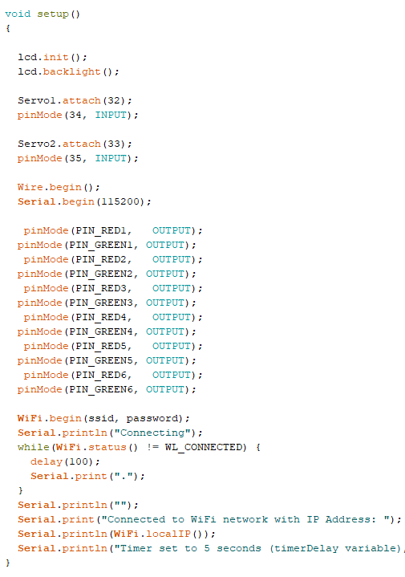

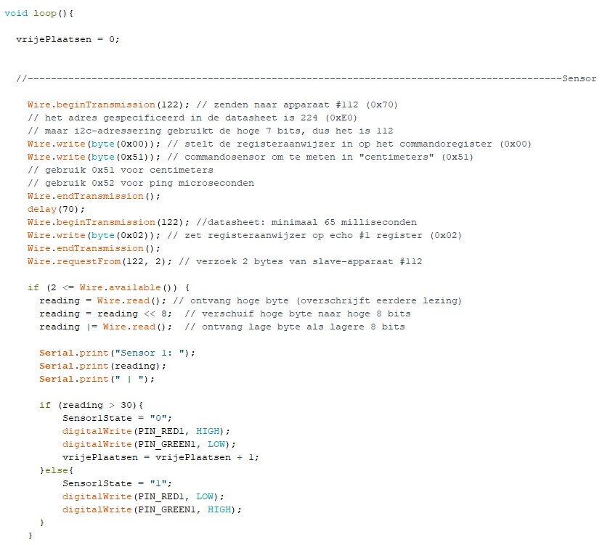

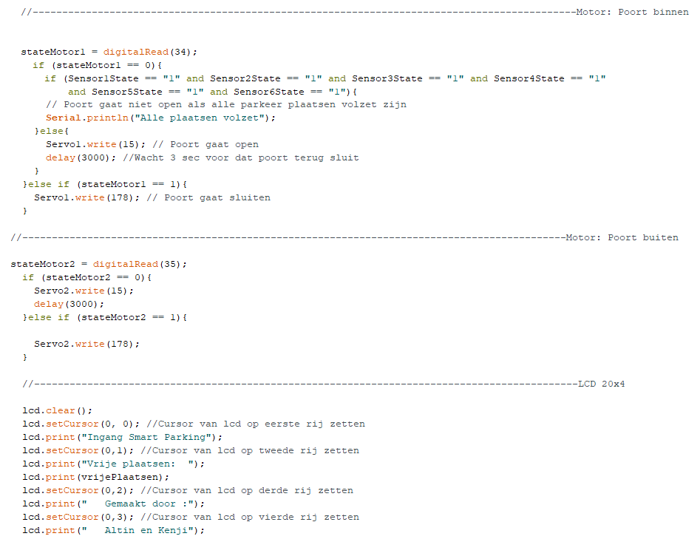

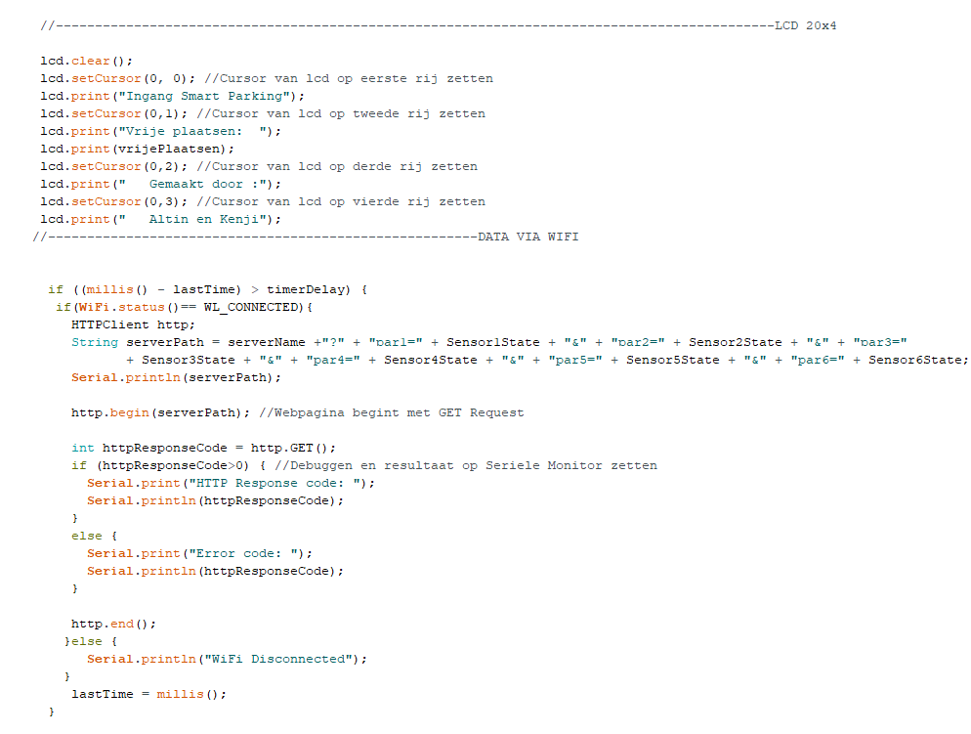

### 

### **PHP/MySQL**

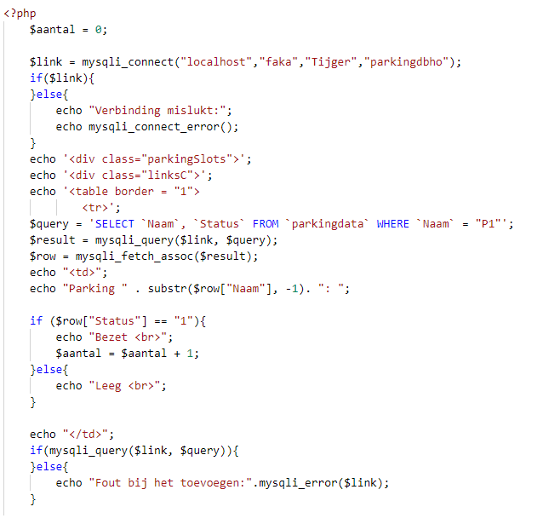

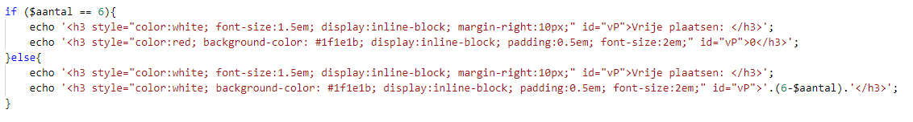

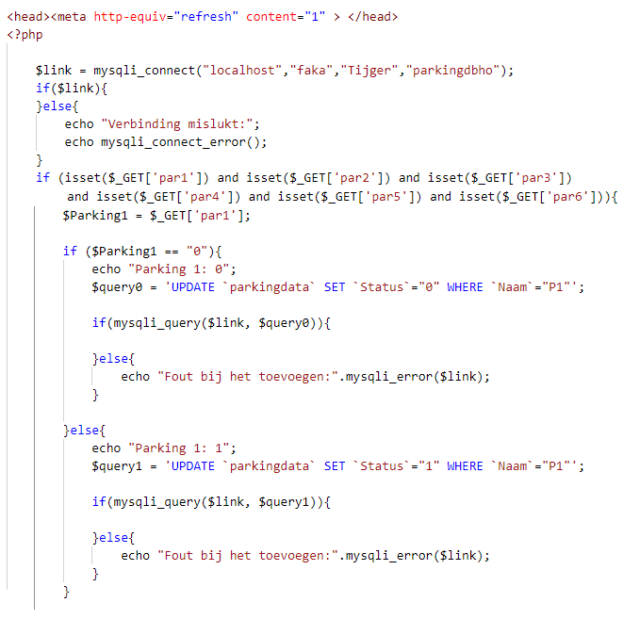

### 

### **CSS**

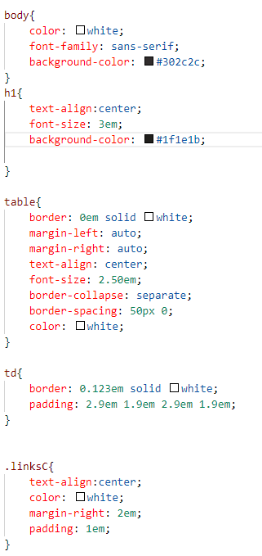

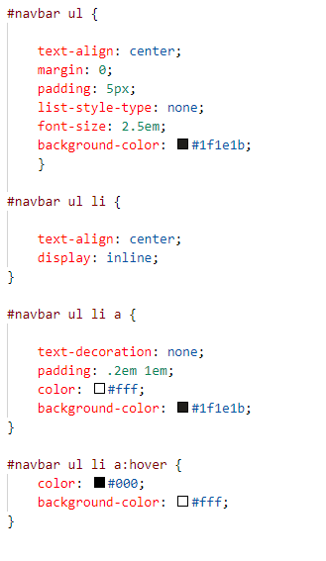

## **Elektronisch schema**

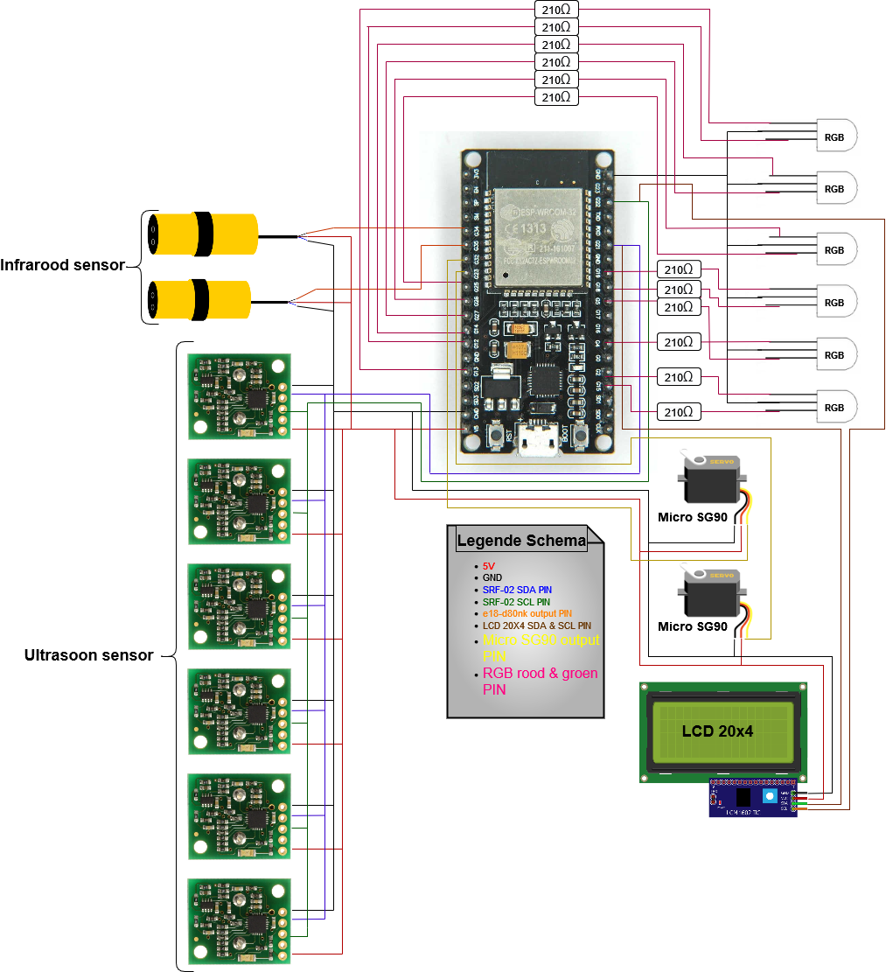

**Constructie**

Manquette

De manquette is volledig uit hout gemaakt. Het hout dat wij gebruikt hebben is voornamelijk MDF en hout dat wij op school hebben gevonden. De bodem plaat bestaat uit 3 houten plankjes waarvan er 2 plankjes van 16cm breed op 29cm lang zijn en de middenste plaat is 54cm breed op 29cm lang. De middenste plank kan open gaan met de hulp van 3 scharnieren die bevestigt zijn aan de kader. iedere parkeer plaats heeft een breedte van 9 cm. De achterwand is 31.5cm breed en 86cm breed. De microcontroller en het aansluitingsbordje hebben op de onderkant van de middenste plank bevestigt. In de achterwand hebben we de 6 status leds en de lcd dan bevestigt voor een clean design te behouden.

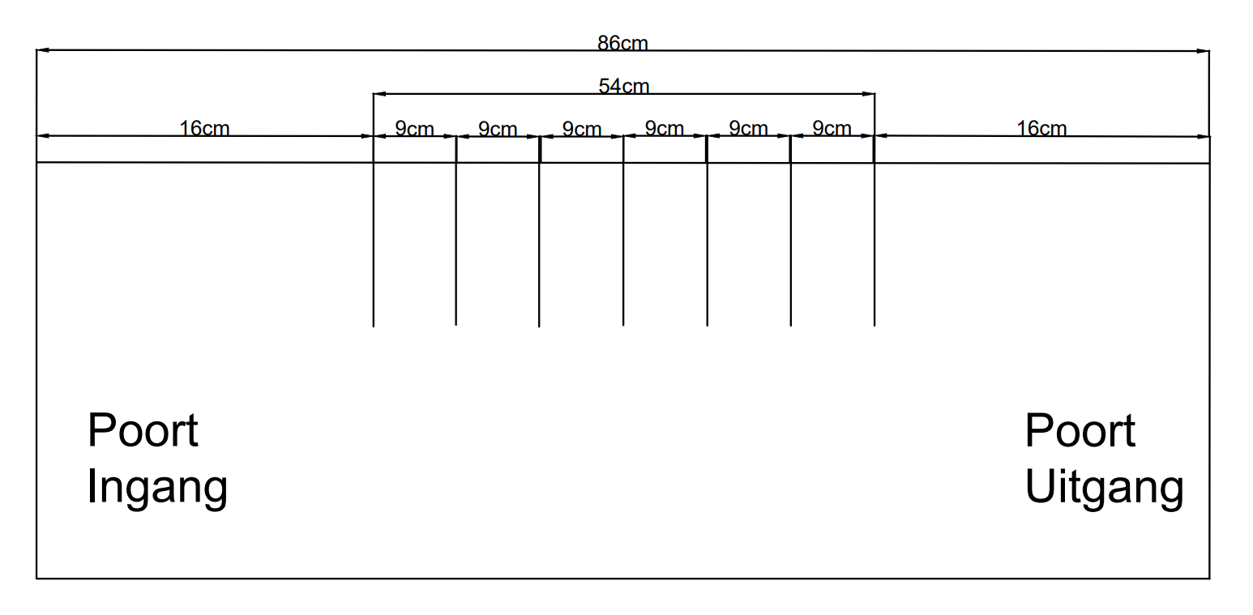

Slagbomen

Poort voor de ingang en uitgang uitgeprint met een 3D printer.

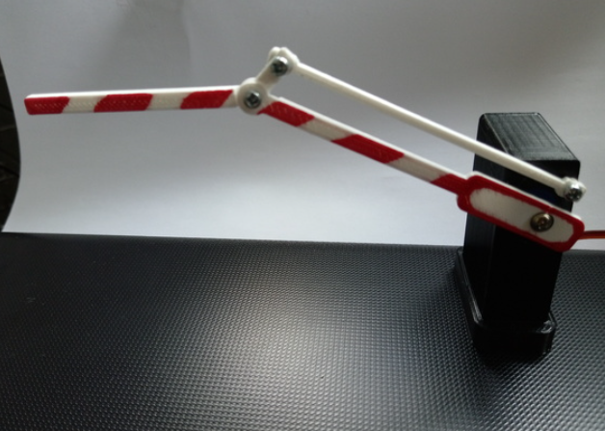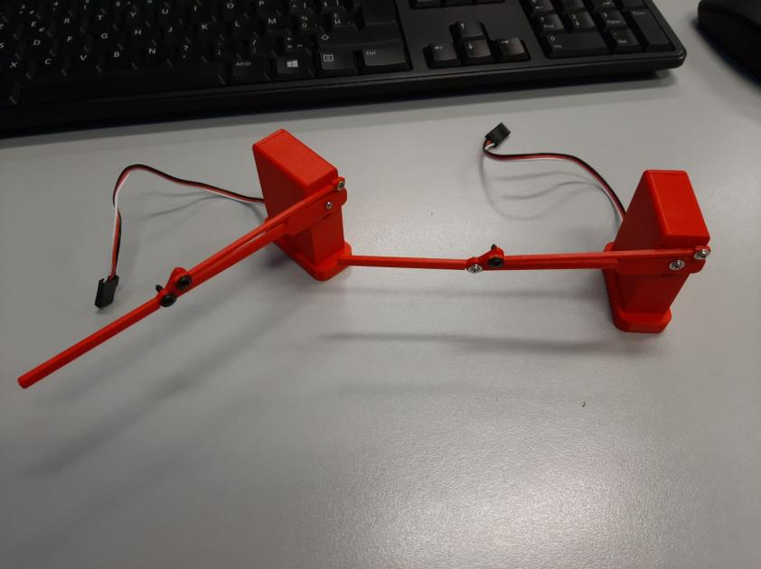

## **Conclusie**

## **Logboek**

**10/01/2022**

Verder gehoord voor ideeen van de assemblage van de plaat.

De code srf02 ultrasoon met i2C verder onderzocht.

**12/01/2022**

De assemblage van de geprinte Bareel en cassing voor de servo afgewerkt.

De code voor srf02 ultrasoonen is afgewerkt.Hij kan de data via de 8 verschillende sensoren aflezen en alles werkt op 2 pinnen via i2C.

De bareel met servo laten werken via een button.

**14/01/2022**

De eerste bladzijde van het GIP boekje geschreven(voorblad, voorwoord, inhoudstafel).

De sensoren via een daisychain laten werken zodat we er 8 op hetzelfde moment hun status van visualiseren.

**19/01/2022**

De manquette op school verder afgewerkt om de srf02 uittetesten om te bekijken of we de status van de parking van open naar bezet kunnen laten veranderen aan de hand van de rgb’s.

**24/01/2022**

Mogelijke vervanging voor de auto’s gevonden. De 3d Print aangepast en test afdruk gestart.

**26/01/2022**

De 3d Print van de auto aangepast( Support toegevoegd), de eerste druk met support nu gestart.

De 3d print van de houder en case van de lcd gemaakt.

Info opgezocht om de rgb leds in een chain te kunnen verbinden aan de esp32.

Verlengkabel gesoldeerd voor de motoren van de bareel.

De 8 srf02 ultrasoons vast gezet op de plaat en zo gecentraliseerd gezet voor ieder parkeerplaats.

**27/01/2022**

De 3d print van de eerste auto is gelukt. Geprobeerd om de 2de te starten maar de rol filament had niet genoeg voor een 2de print.

**28/01/2022**

Mogelijke oplossing gevonden om de ingangen te kunnen inkorten van de Leds per parkeerplaats(shift register led driver), de E18-D80NK werking en aansluitingen onderzocht.

**31/01/2022**

Het hele design van onze manquette aaangepast zodat de ultrasoon sensoren nu in de grond steken omdat de ultrasoon in een cone vorm werkt dus er triggerde meerdere parkeerplaatsen met 1 auto.

**02/02/2022**

Design uitgetekend voor een L vormige oprit om de parking om te kunnen rijden en een rechte uitrit om er af te kunnen rijden.

**03/02/2022**

Verder gezocht naar een mogelijke oplossing om de leds hun uitgangen te kunnen inkorten, we moeten met een register werken dan korten we de uitgangen in tot 3 draden.

**04/02/2022**

De eerste versie van de L vormige ramp geassembleerd maar was er niet content van dus die is terug uit elkaar gehaald.

**07/02/2022**

De infrarood sensoren + bareel hun code afgewerkt zodat die ook al werken.

**09/02/2022**

De infrarood sensor weggewerkt in de manquette + de weerstanden aan de juiste beentjes van de led gesoldeerd.

De html pagina + database kan de status van de parkinbg visualiseren.

**10/02/2022**

De 2de versie van de L vormige oprit uitgesneden en dit heeft al een beter resultaat dan de vorige versie alleen nog de 2 oprit plaaten bevestigen

**11/02/2022**

De css voor de pagina al wat uitwerken en afwachten tot maandag om aan de leds te beginnen met de aangekochte registers.

**14/02/2022**

De css en resterende code voor de app/website afgewerkt, de 2de versie van de plaat uiteengehaald en weer opnieuw de vormen uitgesneden. De 2de infrarood sensor aan de plaat bevestigt maar nog niet aangesloten.

**16/02/2022**

De uitgesneden vormen voor de laatste versie geplakt met houtlijm en de voet voor de oprit met  beugels aan elkaar bevestigt en vastgeplakt op de plaat. De registers uitgezocht om hoe die werken om de leds aantesturen.

**17/02/2022**

De laatste plaatjes bevestigt aan de oprit en mogelijke prints van auto’s opgezet, de leds vastgeplakt aan de plaat.

**18/02/2022**

Verder onderzocht hoe de registers met de leds werken en op amazon mogelijk 4 rijdende auto’tjes gevonden om te bestellen en de prints van de auto’jes van gisteren weggesmeten wegens slecht afgeprint.

**21/02/2022**

De css van de website/app verbetert en de kabels wat bij elkaar gebonden en vast geplakt aan de plaat.

**23/02/2022**

Extra functie toegevoegd aan de website/app om het aantal bezette plaatsen in cijfer te laten zien en opnieuw begonnen aan de leds ze waren niet goed gesoldeerd.

**07/03/2022 - 11/03/2022**

Stage Week

**14/03/2022**

Plan opgesteld om een nieuwe maquette te maken + de sensoren ingekort van 8 naar 6 omdat we anders met teveel kabels gingen zitten.

**16/03/2022**

Elektrisch schema getekend (90%) & begonnen aan de nieuwe maquette.

**17/03/2022**

Elektrisch schema verder getekend (de laatste details) & de gaten voor de infrarood sensoren geboord in de muren waar ze in komen te steken.

**18/03/2022**

Niets kunnen doen we hadden Engels toneel.

**21/03/2022**

Het GIP boekje verder geschreven (De meeste commentaren kunnen aanpassen, Het proces gedeelte van de GIP uitgeschreven, de code van onze GIP toegevoegd in het GIP boekje, het elektrisch schema toegevoegd in het GIP boekje)

## **Bibliografie**

Interface Chips, "Easy I2C: Introduction to I2C", https://www.youtube.com/watch?v=qeJN_80CiMU

Lastminuteengineers, "Interface an I2C LCD with Arduino", https://lastminuteengineers.com/i2c-lcd-arduino-tutorial/

Robtillaart, "MultiSpeed I2C Scanner - 50,100,200,400 KHz.", https://forum.arduino.cc/t/multispeed-i2c-scanner-50-100-200-400-khz/192325

Santos, Sara, "ESP32/ESP8266 Insert Data into MySQL Database using PHP and Arduino IDE", https://randomnerdtutorials.com/esp32-esp8266-mysql-database-php/

Campbell, Scott, "Basics of the I2C Communication Protocol", https://www.circuitbasics.com/basics-of-the-i2c-communication-protocol/

Sunfounder, "E18-D80NK Infrared Photoelectric Switch Sensor", http://wiki.sunfounder.cc/index.php?title=E18-D80NK_Infrared_Photoelectric_Switch_Sensor

w3schools, "PHP MySQL Select Data", https://www.w3schools.com/php/php_mysql_select.asp

**Servo motor**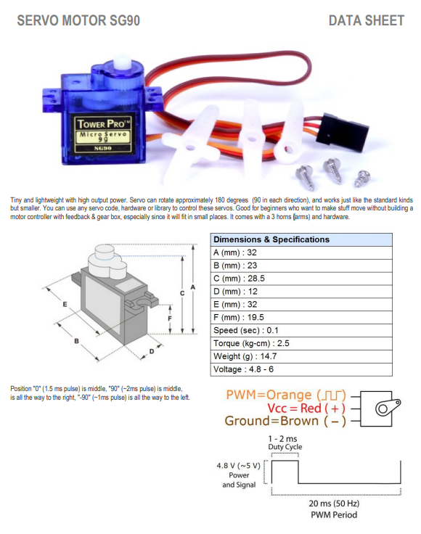

### **Esp32**

### 

### 

### **SRF-02**

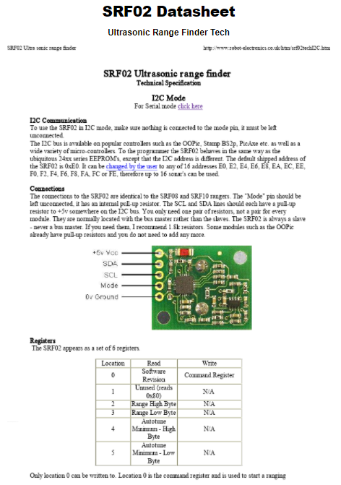

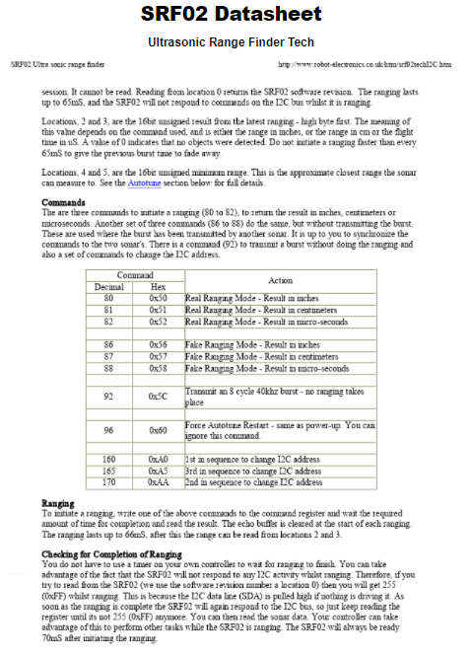

### **Infrarood Sensor**

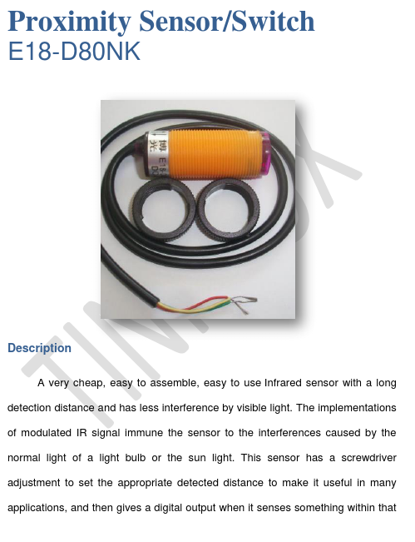

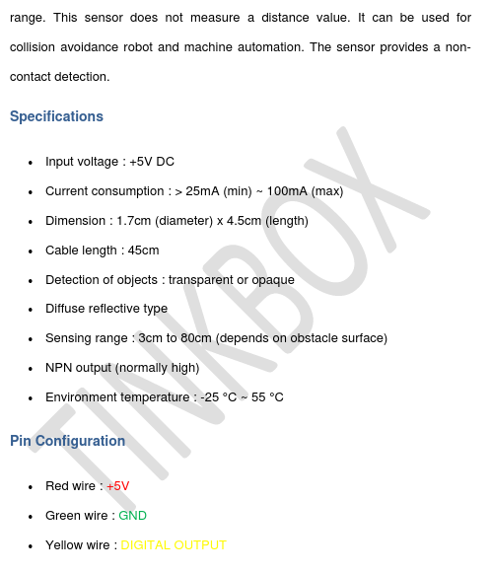

### **20X4 lcd**

### **RGB Leds**